**Приложение №   
к ООП СПО по профессии 54.02.02 Декоративно – прикладное искусство и народные промыслы (по видам)**

**Департамент образования и науки Тюменской области**  
ГАПОУ ТО «Тобольский многопрофильный техникум»

**РАБОЧАЯ ПРОГРАММА УЧЕБНОЙ ДИСЦИПЛИНЫ**  
**УПВ.07 Информационные технологии в профессиональной деятельности**

**Тобольск, 2021 г.**

Рабочая программа учебной УПВ.07 Информационные технологии в профессиональной деятельности составлена в соответствии с ФГОС СПО по специальности 54.02.02 Декоративно – прикладное искусство и народные промыслы (по видам), утвержденным приказом Министерства образования и науки Российской Федерации от 27 октября 2014 г. № 1389.

**Разработчики:**

Залешина Ульяна Михайловна, преподаватель государственного автономного профессионального образовательного учреждения Тюменской области «Тобольский многопрофильный техникум», высшая квалификационная категории.

**«Рассмотрено»** на заседании цикловой комиссии педагогических работников гуманитарных, социально-экономических, математических и естественнонаучных дисциплин.  
Протокол № 10 от «28» июня 2021 г.  
Председатель цикловой комиссии ______________ /Коломоец Ю.Г./  
  
**«Согласовано»**Методист ______________/Бикчандаева Д.М./

СОДЕРЖАНИЕ

1. паспорт ПРОГРАММЫ УЧЕБНОЙ ДИСЦИПЛИНЫ 4

2. СТРУКТУРА И СОДЕРЖАНИЕ УЧЕБНОЙ ДИСЦИПЛИНЫ 6

3. условия реализации программы дисциплины 9

4. Контроль и оценка результатов освоения Дисциплины 11

# 1. паспорт ПРОГРАММЫ УЧЕБНОЙ ДИСЦИПЛИНЫ

**УПВ.07 Информационные технологии в профессиональной деятельности 1.1. Область применения программы**

Программа учебной дисциплины является частью программы подготовки специалистов среднего звена в соответствии с ФГОС по специальности среднего профессионального образования (далее СПО) 54.02.02 Декоративно - прикладное искусство и народные промыслы (по видам).

**1.2. Место дисциплины в структуре программы подготовки специалистов среднего звена:** программа принадлежит к циклу учебных предметов по выбору УПВ.

**1.3. Цели и задачи учебной дисциплины – требования к результатам освоения дисциплины:**

Освоение содержания учебной дисциплины «Информационные технологии в профессиональной деятельности» обеспечивает достижение студентами следующих результатов:

В результате освоения дисциплины обучающийся должен **уметь:**

* использовать программное обеспечение в профессиональной деятельности;
* уметь применять телекоммуникационные средства.

В результате освоения дисциплины обучающийся должен **знать:**

* состав функций и возможности использования информационных и телекоммуникационных технологий в профессиональной деятельности.

В результате освоения дисциплины обучающийся должен обладать **общими компетенциями**:

* ОК 4. Осуществлять поиск, анализ и оценку информации, необходимой для постановки и решения профессиональных задач, профессионального и личностного развития;
* ОК 5. Использовать информационно-коммуникационные технологии в профессиональной деятельности;
* ОК 9. Ориентироваться в условиях частой смены технологий в профессиональной деятельности;
* ОК 11. Использовать умения и знания профильных дисциплин федерального компонента среднего (полного) общего образования в профессиональной деятельности.

В результате освоения дисциплины обучающийся должен обладать **профессиональными компетенциями**:

* ПК 1.2. Создавать художественно-графические проекты изделий декоративно-прикладного искусства индивидуального и интерьерного значения и воплощать их в материале;
* ПК 1.3. Собирать, анализировать и систематизировать подготовительный материал при проектировании изделий декоративно-прикладного искусства;
* ПК 1.5. Выполнять эскизы и проекты с использованием различных графических средств и приемов;
* ПК 1.6. Самостоятельно разрабатывать колористические решения художественно-графических проектов изделий декоративно-прикладного и народного искусства;
* ПК 1.7. Владеть культурой устной и письменной речи, профессиональной терминологией;
* ПК 2.2. Варьировать изделия декоративно-прикладного и народного искусства с новыми технологическими и колористическими решениями;
* ПК 2.3. Составлять технологические карты исполнения изделий декоративно-прикладного и народного искусства;
* ПК 2.4. Использовать компьютерные технологии при реализации замысла в изготовлении изделия традиционно-прикладного искусства.

**1.4. Рекомендуемое количество часов на освоение программы дисциплины:**

максимальной учебной нагрузки обучающегося - 48 часов, в том числе:

* обязательной аудиторной учебной нагрузки обучающегося - 32 часов;
* самостоятельной работы обучающегося - 16 часов.

# 2. СТРУКТУРА И СОДЕРЖАНИЕ УЧЕБНОЙ ДИСЦИПЛИНЫ

**2.1. Объем учебной дисциплины и виды учебной работы**

|  |  |
| --- | --- |
| **Вид учебной работы** | **Объем часов** |
| **Максимальная учебная нагрузка (всего)** | 48 |
| **Обязательная аудиторная учебная нагрузка (всего)** | 32 |
| в том числе: |  |
| лекции |  |
| практические занятия (семинары) | 32 |
| **Самостоятельная работа обучающегося (всего)** | 16 |
| в том числе: |  |
| *сообщения*  *домашняя работа* | 4  12 |
| **Итоговая аттестация в форме дифференцированного зачета** | |

**2.2. Тематический план и содержание учебной дисциплины**

**УПВ.07 Информационные технологии в профессиональной деятельности**

|  |  |  |  |  |  |
| --- | --- | --- | --- | --- | --- |
| **Наименование разделов и тем** | **Содержание учебного материала, лабораторные и практические работы, самостоятельная работа обучающихся** | | **Объем часов** | **Уровень освоения** | **Осваиваемые элементы компетенций** |
| **1** | **2** | | **3** | **4** | **5** |
| **Тема 1.** Компьютер и программное обеспечение. | **Содержание учебного материала** | | **6** |  |  |
| 1. | Архитектура компьютеров. Основные характеристики компьютеров. Многообразие компьютеров. Многообразие внешних устройств, подключаемых к компьютеру. | 2 | 1 | ОК 9 |
| 2. | Виды программного обеспечения компьютеров. | 2 | 1 | ОК 9, ОК 11 |
| 3. | Обзор мобильных приложений, предназначенных для работы с мультимедиа. Облачные сервисы. | 1 | 2 | ОК 9, ОК 11 |
| Компьютерный тест №1 по теме: «Компьютер и программное обеспечение». | 1 | 2 | ОК 9, ОК 11 |
| **Самостоятельная работа** | | **4** |  |  |
| 1. | Сообщение №1 по теме: «Инновации среди внешних устройств компьютера». | 2 | 3 | ОК 9 |
| 2. | Сообщение №2 на тему: «Топ-3 мобильных приложений для профессиональной деятельности». | 2 | 3 | ОК 9 |
| **Тема 2.**  Использование Internet и его служб в  профессиональной  деятельности. | **Содержание учебного материала** | | **6** |  |  |
| 1. | Использование Internet и его служб в профессиональной деятельности. Интернет-услуги. | 2 | 2 | ОК 4, ОК 5, ОК 9, ОК 11, ПК 1.2., ПК 1.3., ПК 1.5.-1.7., ПК 2.2.-2.4. |
| 3. | Практическая работа №1 на тему: «Создание сайта с помощью конструктора». | 3 | 2 | ОК 4, ОК 5, ОК 9, ОК 11, ПК 1.2., ПК 1.3., ПК 1.5.-1.7., ПК 2.2.-2.4. |
| Компьютерный тест №2 на тему: «Коммуникационные технологии». | 1 | 2 | ОК 9, ОК 11 |
| **Тема 3.** Средства мультимедиа. | **Содержание учебного материала** | | **18** |  |  |
| 1. | Основные понятия мультимедиа. | 1 | 2 | ОК 9, ОК 11 |
| Компьютерный тест №3 по теме «Средства мультимедиа». | 1 | 2 | ОК 9, ОК 11 |
| 2. | Практическая работа №2 по теме: «Создание презентации при помощи онлайн-сервисов». | 2 | 3 | ОК 4, ОК 5, ОК 9, ОК 11, ПК 1.2., ПК 1.3., ПК 1.5.-1.7., ПК 2.2.-2.4. |
| 3. | Основы 3D-моделирования.  Практическая работа №3: «Создание 3D-моделей». | 6 | 2 | ОК 4, ОК 5, ОК 9, ОК 11, ПК 1.2., ПК 1.3., ПК 1.5.-1.7., ПК 2.2.-2.4. |
| 4. | Обзор видеоредакторов.  Практическая работа №4: «Монтаж видеоролика». | 4 | 3 | ОК 4, ОК 5, ОК 9, ОК 11, ПК 1.2., ПК 1.3., ПК 1.5.-1.7., ПК 2.2.-2.4. |
| 5. | Практическая работа №5: «Использование онлайн-сервисов для создания визуального контента». | 4 | 3 | ОК 4, ОК 5, ОК 9, ОК 11, ПК 1.2., ПК 1.3., ПК 1.5.-1.7., ПК 2.2.-2.4. |
| **Самостоятельная работа** | | **12** |  |  |
| 1. | Домашняя работа №1: Подготовить материалы для практических работ | 12 | 3 | ОК 9, ОК 11 |
| **Дифференцированный зачет:** | | | **2** |  |  |
| **Всего:** | | | **48** |  |  |

**3. условия реализации программы дисциплины**

**3.1. Требования к минимальному материально-техническому обеспечению**

Реализация программы дисциплины требует наличия компьютерного класса, лицензионного программного обеспечения, сети Интернет.

Оборудование учебного кабинета: компьютеры, сканер, принтер, проектор, локальная сеть, Интернет.

Технические средства обучения: проектор, компьютеры.

**3.2. Информационное обеспечение обучения**

**Основные источники:**

*Учебники для студентов:*

1. Цветкова М.С., Хлобыстова И.Ю. Информатика: Учебник для студентов учреждений среднего профессионального образования. – 4-е изд., испр. – М.: Издательский центр «Академия», 2018. – 352 с.
2. Михеева Е.В. Информационные технологии в профессиональной деятельности: : учебник для студ.учреждений сред. проф. образования. – 3-е изд., стер. – М.: Издательский центр «Академия», 2016. – 416с.

**Дополнительные источники:**

1. Остроух А.В., Основы информационных технологий: учебник для студ.учреждений сред. проф. образования. – 2-е изд., стер. – М.: Издательский центр «Академия», 2015. – 208с.

***Интернет-ресурсы:***

1. Единое окно доступа к образовательным ресурсам: <http://window.edu.ru/window>
2. Российское образование. Федеральный портал: <http://www.edu.ru/>
3. Сайт преподавателя информатики: <https://www.zuminf.com/>
4. Онлайн-сервис для создания буклетов, афиш, визиток: <https://www.canva.com/>
5. Конструктор сайтов: [https://ru.wix.com](https://ru.wix.com/)
6. Сервис для создания презентаций: <https://prezi.com/>

**3.3. Адаптация содержания образования в рамках реализации программы для обучающихся с ОВЗ и инвалидов (слабослышащих, слабовидящих, с нарушениями опорно-двигательного аппарата, с интеллектуальными нарушениями):**

* Все материалы лекции и практических работ опубликованы на личном сайте: <https://www.zuminf.com/>;
* Предусмотрены видеоролики с субтитрами, текстовые варианты практических работ с подробной инструкцией (для слабослышащих);
* Увеличение элементов рабочего стола и программ при работе за компьютером (для слабовидящих), распечатка практических работ с увеличением шрифта.

**4. Контроль и оценка результатов освоения Дисциплины**

**4.1. Фонд оценочных средств для проведения текущего контроля успеваемости и промежуточной аттестации по дисциплине**

**Критерии оценивания компетенций:**

контроль и оценка результатов освоения учебной дисциплины осуществляется преподавателем в процессе проведения теоретических и практических занятий, лабораторных работ, тестирования, а также выполнения обучающимися индивидуальных заданий, проектов, исследований.

|  |  |  |
| --- | --- | --- |
| **ФГОС (умения, знания)** | **Результаты обучения** | **Формы и методы контроля** |
| **Уметь:**  использовать программное обеспечение в профессиональной деятельности | - ищет необходимую информацию, используя современные поисковые системы (Яндекс, Гугл, маил), правильно подбирает ключевые слова для ввода запроса в строку поиска;  - подбирает необходимое программное обеспечение для выполнения самостоятельных работ;  - создает презентации, с использованием программы MSPowerPoint/web-сервиса Prezi.com на заданную тему;  - создает визитки, буклеты, открытки, с использованием программы MsPublisher;  - создает flash – открытки с использованием программы MacromediaFlash;  - создает и редактирует графические изображения, с использованием программы CorelDraw, сохраняет в нужном формате;  - создает и редактирует графические изображения, с использованием программы AdobePhotoshop, сохраняет в нужном формате;  - создает поздравительную открытку, газету, с помощью программы CorelDraw;  - подбирает нужную информацию для создания проектов, используя ресурсы сети Интернет и современные поисковые сервисы. | Интерпретация результатов наблюдений за обучающимися,  Выполнение практических работ. |
| уметь применять телекоммуникационные средства | - использует электронную почту для выполнения практических работ;  - использует средства коммуникации для консультации с преподавателем. | Интерпретация результатов наблюдений за обучающимися,  Выполнение практических работ. |
| **Знать:**  состав функций и возможности использования информационных и телекоммуникационных технологий в профессиональной деятельности. | -рассказывает об устройстве современного персонального компьютера;  -перечисляет устройства, входящие в состав персонального компьютера;  - различает устройства ввода и устройства вывода информации;  - перечисляет современные инновации в развитие устройства современных персональных компьютеров.  - перечисляет информационные и телекоммуникационные технологии, использующиеся в профессиональной деятельности. | Устный опрос,  Компьютерное тестирование. |

Формы и методы контроля и оценки результатов обучения позволяют проверить у студентов уровень сформированности и развития общих и профессиональных компетенций в соответствии с ФГОС.

|  |  |  |
| --- | --- | --- |
| **Результаты**  **(освоенные общие компетенции)** | **Основные показатели оценки результата** | **Формы и методы контроля и оценки** |
| ОК 4  Осуществлять поиск, анализ и оценку информации, необходимой для постановки и решения профессиональных задач, профессионального и личностного развития. | - самостоятельно работает с информацией;  - пользуется словарями, справочной литературой;  - отделяет главную информацию от второстепенной;  - пишет аннотацию и т.д. | *Интерпретация результатов наблюдений за обучающимися.* |
| ОК 5  Использовать информационно-коммуникационные технологии в профессиональной деятельности. | - использует информационно-коммуникационных технологий в профессиональной деятельности. | *-Интерпретация результатов наблюдений за обучающимися;*  *- участие в семинарах, диспутах с использованием информационно-коммуникационных технологий.* |
| ОК 9  Ориентироваться в условиях частой смены технологий в профессиональной деятельности. | - проявляет интерес к инновациям в области профессиональной деятельности;  - понимает роль модернизации технологий профессиональной деятельности;  - представляет конечный результат деятельности в полном объеме;  - ориентируется в информационном поле профессиональных технологий. | *-Интерпретация результатов наблюдений за обучающимися;*  *- участие в семинарах по производственной тематике.* |
| ОК 11  Использовать умения и знания профильных дисциплин федерального компонента среднего (полного) общего образования в профессиональной деятельности. | - умение использовать приобретенные знания и умения в практической деятельности. | *-Интерпретация результатов наблюдений за обучающимися;*  *-Устный, письменный или тестовый с применением компьютерных технологий или контрольная работа;*  *-Аттестация в форме экзамена или зачета.* |
| ПК 1.2.  Создавать художественно-графические проекты изделий декоративно-прикладного искусства индивидуального и интерьерного значения и воплощать их в материале. | - подбирает информацию для выполнения проекта;  - использует соответствующее программное обеспечение для выполнения проекта. | *Интерпретация результатов наблюдений за обучающимися при выполнении практических работ.* |
| ПК 1.3.  Собирать, анализировать и систематизировать подготовительный материал при проектировании изделий декоративно-прикладного искусства; | - подбирает информацию для выполнения проекта;  - использует соответствующее программное обеспечение для выполнения проекта. | *Интерпретация результатов наблюдений за обучающимися при выполнении практических работ.* |
| ПК 1.5. Выполнять эскизы и проекты с использованием различных графических средств и приемов. | - использует соответствующее программное обеспечение для выполнения проекта. | *Интерпретация результатов наблюдений за обучающимися при выполнении практических работ.* |
| ПК 1.6. Самостоятельно разрабатывать колористические решения художественно-графических проектов изделий декоративно-прикладного и народного искусства. | - использует соответствующее программное обеспечение для выполнения проекта;  - использует знания и умения специальных дисциплин при выполнении проектов. | *Интерпретация результатов наблюдений за обучающимися при выполнении практических работ.* |
| ПК 1.7. Владеть культурой устной и письменной речи, профессиональной терминологией. | - использует знания и умения специальных дисциплин при выполнении проектов;  - объясняет то или иное решение, принятое при выполнении проекта. | *Интерпретация результатов наблюдений за обучающимися при выполнении практических работ.* |
| ПК 2.2. Варьировать изделия декоративно-прикладного и народного искусства с новыми технологическими и колористическими решениями. | - использует знания и умения специальных дисциплин при выполнении проектов;  - объясняет то или иное решение, принятое при выполнении проекта. | *Интерпретация результатов наблюдений за обучающимися при выполнении практических работ.* |
| ПК 2.3. Составлять технологические карты исполнения изделий декоративно-прикладного и народного искусства. | - использует соответствующее программное обеспечение для выполнения проекта;  - использует знания и умения специальных дисциплин при выполнении проектов. | *Интерпретация результатов наблюдений за обучающимися при выполнении практических работ.* |
| ПК 2.4. Использовать компьютерные технологии при реализации замысла в изготовлении изделия традиционно-прикладного искусства. | - использует соответствующее программное обеспечение для выполнения проекта;  - использует знания и умения специальных дисциплин при выполнении проектов. | *Интерпретация результатов наблюдений за обучающимися при выполнении практических работ.* |

**4.2. Типовые контрольные задания для проведения текущего контроля успеваемости и промежуточной аттестации по дисциплине (модулю).**

**Тестовые задания**

**Задание #1**

*Вопрос:*

Покупка в поисковой системе определенных ключевых слов, называется...

возможен единственно-верный ответ

*Выберите один из 4 вариантов ответа:*

1) контекстным показом рекламы

2) баннерной рекламой

3) pr-методом

4) рассылкой сообщений

**Задание #2**

*Вопрос:*

Прямоугольное графическое изображение, размещаемое на web - странице и имеющее гиперссылку на сайт рекламодателя, называется...

возможен единственно-верный ответ

*Выберите один из 4 вариантов ответа:*

1) баннером

2) заставкой

3) контекстная реклама

4) pr-методом

**Задание #3**

*Вопрос:*

Рассылка рекламных сообщений определенному кругу потенциальных клиентов, называется...

возможен единственно-верный ответ

*Выберите один из 4 вариантов ответа:*

1) Directmarketing

2) pr - методом

3) контекстной рекламой

4) текстовой рекламой

**Практические работы**

**Практическая работа «Создание интерактивной презентации в сервисе prezi.com»**

**Цель работы:** научиться создавать презентацию в онлайн-сервисе prezi (условно-бесплатный).

**Задание.** Используя сервис prezi, создать презентационный ролик «Портфолио».

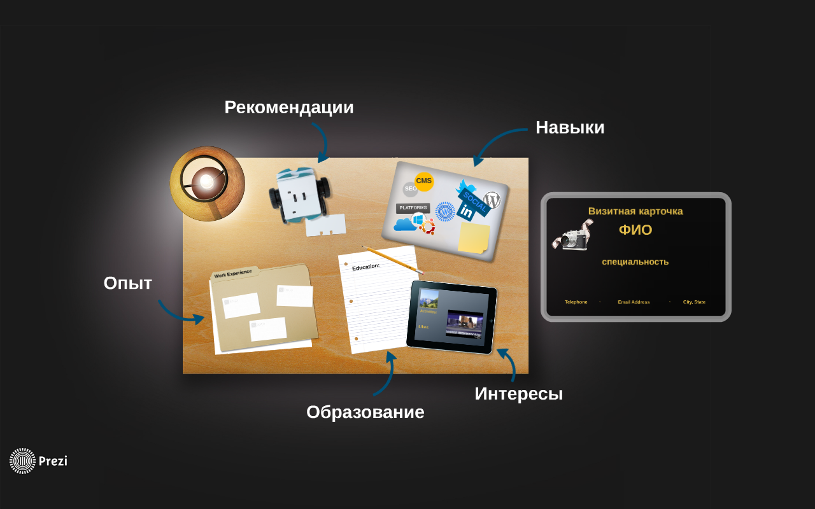

**Порядок выполнения работы.**

1. Открыть сайт prezi.com;
2. Зарегистрироваться на сайте (Get started ->Continue Free). Ввести свой почтовый адрес и задать пароль (пароль не от почты), выбрать секретный вопрос и ответ на него -> Create your free Public account;

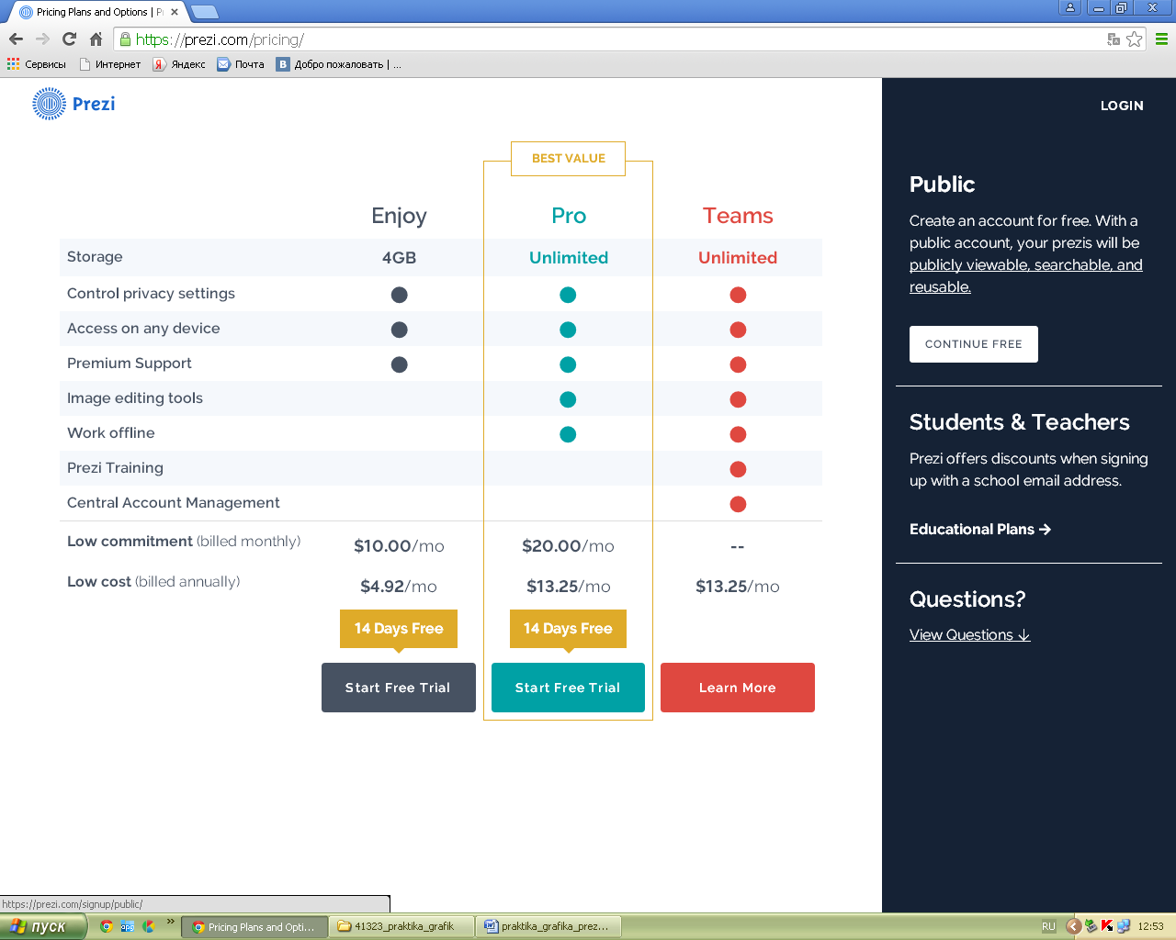

**Темы для подготовки к зачёту:**

Подготовиться к компьютерному тестированию. Тест содержит 30 вопросов. Для подготовки к тесту необходимо повторить следующие темы:

1. Архитектура компьютеров. Основные характеристики компьютеров. Многообразие компьютеров. Многообразие внешних устройств, подключаемых к компьютеру;
2. Виды программного обеспечения компьютеров;
3. Использование Internet и его служб в профессиональной деятельности. Интернет услуги;
4. Основные понятия мультимедиа.

**4.3. Система оценивания**

Система оценивания включает оценку текущей работы на лекциях и практическихзанятиях, выполнение самостоятельной работы, заданий по желанию студентов, тестовую работу, аттестацию по результатам освоения дисциплины.

Текущая работа студента включает:

* индивидуальные консультации с преподавателем в течение семестра, собеседование по текущим практическим заданиям;
* подготовку к практическим занятиям, углубленное изучение отдельных тем и вопросов курса;
* выполнение самостоятельных заданий;
* подготовку к аттестации по дисциплине.

Оценка индивидуальных образовательных достижений по результатам рубежного контроля производится в соответствии с универсальной шкалой (таблица).

|  |  |  |
| --- | --- | --- |
| **Процент результативности (правильных ответов)** | **Качественная оценка индивидуальных образовательных достижений** | |
| **балл (отметка)** | **вербальный аналог** |
| 80 - 100 | 5 | отлично |
| 60 - 80 | 4 | хорошо |
| 40 - 60 | 3 | удовлетворительно |
| менее 40 | 2 | неудовлетворительно |